Importer des questions en masse

Modèle d'import de question sous word
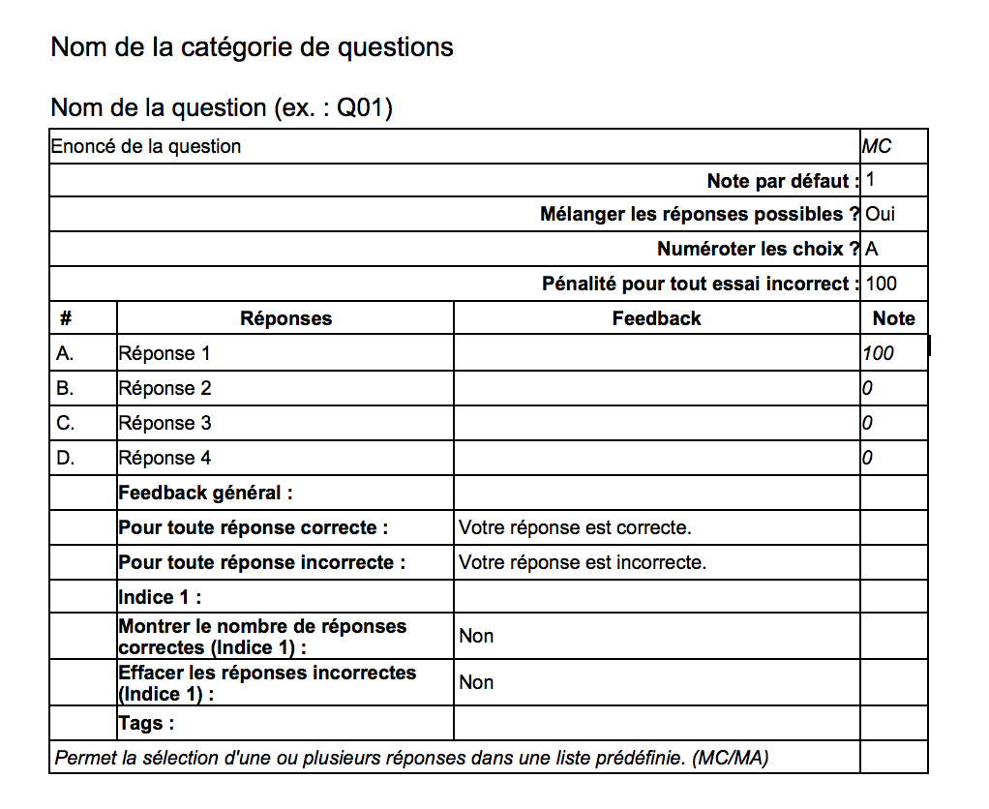

Démarche à suivre
Pour intégrer des questions en masse, Edunao recommande la méthode suivante :
• Ouvrir le fichier pour installer la macro. Ce fichier permettra d’installer l’onglet Moodle dans le ruban Word : http://www.moodle2word.net/mod/page/view.php?id=4 Puis cliquer sur Word 2010 installer Zip file
• Utiliser le Template Edunao, modèle de fichier d’import de quizz : L’onglet « Moodle » dans le ruban Word sera créé automatiquement.
- Modèle de fichier d'import en masse de questions - Import au format Table Microsoft Word 2010 (WordTable).
Afin de s'y retrouver plus facilement dans la banque de questions, il est conseillé de spécifier et nommer explicitement la catégorie de questions de destination. (Ruban Word > Onglet Moodle > Ajouter une catégorie) ainsi que numéroter les questions avec un chrono (ex. : Qxxx si le nombre de questions est supérieur ou égal à 100). Entre chaque question, penser à sauter 2 lignes afin que les tableaux ne fusionnent pas lors de leur insertion.

